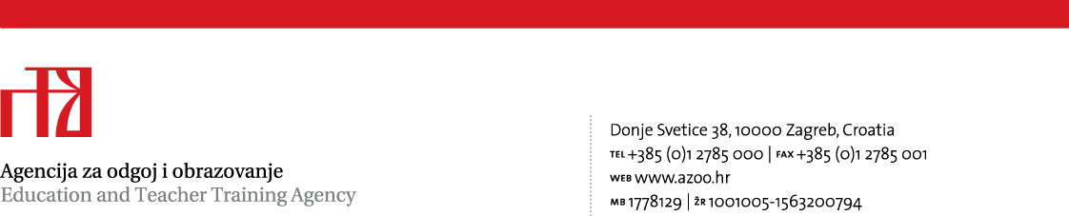

KLASA: 602-01/10-01/0108
URBROJ: 561/1-10-02
Zagreb, 21. lipnja 2010.

Voditeljima Županijskih stručnih vijeća
  - osnovnih i srednjih škola
  - učeničkih domova

Predmet: Odluka o imenovanju voditelja Županijskog stručnog vijeća za razdoblje od
1. rujna 2010. do 31. kolovoza 2012.
- dostavlja se

Poštovane kolegice i kolege,

u prilogu Vam dostavljamo odluku kojom ste imenovani voditeljem Županijskog stručnog vijeća za razdoblje od 1. rujna 2010. do 31. kolovoza 2012.
Vezano za brojne upite ravnatelja odgojno-obrazovnih ustanova iz kojih su imenovani voditelji ŽSV-a te voditelja ŽSV-a osobno o načinu korištenja financijske potpore za rad ŽSV-a, obavještavamo Vas da su sredstava za rad ŽSV-a koja isplaćuju Agencija za odgoj i obrazovanje i Ministarstvo znanosti, obrazovanja i športa namijenjena isključivo radu ŽSV-a i to unapređivanju i provedbi stručnog usavršavanja odgojno-obrazovnih radnika na županijskoj i/ili međužupanijskoj razini koju provode i organiziraju isključivo voditelji ŽSV-a.

Sredstva mogu biti korištena za:
- troškove radnih materijala za stručni skup koji organiziraju voditelji ŽSV-a
- troškove honorara (autorski ugovor/ ugovor o djelu) vanjskih suradnika/ predavača
- troškove opreme neophodne za rad ŽSV-a
- troškove putovanja voditelja ŽSV-a za potrebe organizacije stručnog usavršavanja u okviru ŽSV-a u visini cijene javnog prijevoza
- ostale opravdane troškove vezane za rad ŽSV-a.

Sredstva za rad Županijskih stručnih vijeća za školsku godinu 2010./2011. bit će isplaćena po
donošenju Državnog proračuna za 2011. godinu. Sredstva za rad Županijskih stručnih vijeća u osnovnim školama isplatit će Agencija za odgoj i obrazovanje, a sredstva za rad u srednjim školama i učeničkim domovima Ministarstvo znanosti, obrazovanja i športa.

Po donošenju Državnog proračuna za 2011. godinu obavijestit ćemo Vas koji je iznos planiran
za rad ŽSV-a u školskoj godini 2010./2011.
Tijekom 2010. godine troškovi sudjelovanja voditelja ŽSV-a na stručnim skupovima Agencije za odgoj i obrazovanje za voditelje ŽSV-a na državnoj razini financirat će Agencija za odgoj i obrazovanje.

Navedeni troškovi sudjelovanja obuhvaćaju:
- put i dnevnicu (troškove puta u visini cijene javnog prijevoza i dnevnica u skladu s Temeljnim kolektivnim ugovorom za javne službenike i namještenike Agencija će refundirati odgojno-obrazovnim ustanovama)
- smještaj i prehranu voditelja ŽSV-a (smještaj i prehranu organizira Agencija za odgoj i obrazovanje i troškove izravno plaća pružatelju navedene usluge)

Molimo odgojno-obrazovne ustanove da najkasnije 15 radnih dana po povratku voditelja ŽSV-a sa stručnog skupa u organizaciji Agencije za odgoj i obrazovanje na državnoj razini podnesu zahtjeve za povrat troškova vezanih za sudjelovanje voditelja ŽSV-a na stručnim skupovima u organizaciji Agencije za odgoj i obrazovanje (obrazac za povrat sredstava je u prilogu).
Troškovi sudjelovanja voditelja ŽSV-a na stručnim skupovima koje organiziraju Agencija za odgoj i obrazovanje na lokalnoj razini ili ostale institucije koje provode stručna usavršavanja ne mogu biti isplaćeni iz sredstava koje je za rad ŽSV-a uplatilo Ministarstvo znanosti, obrazovanja i športa ili Agencija za odgoj i obrazovanje.

Za sve dodatne informacije vezane za rad ŽSV-a možete se obratiti na:

Agencija za odgoj i obrazovanje
Donje Svetice 38
10 000 Zagreb

telefaks: 01/27 85 001 ili e-mail: agencija@azoo.hr

Sve informacije o aktivnostima Agencije za odgoj i obrazovanje možete pronaći na www.azoo.hr

U ime Agencije za odgoj i obrazovanje zahvaljujem se svim voditeljima ŽSV-a na svemu što su učinili na organizaciji i provedbi stručnog usavršavanja na županijskoj i/ili međužupanijskoj razini i uvjeren sam da će se naša uspješna suradnja nastaviti i u budućnosti.

S poštovanjem,
RAVNATELJ

v.r. Vinko Filipović, prof.

Obrazac za refundaciju troškova sudjelovanja voditelja ŽSV-a

na stručnom skupu u organizaciji Agencije za odgoj i obrazovanje

na državnoj razini u školskoj godini 2010./2011. godini

- Opći podaci o odgojno-obrazovnoj ustanovi

Odgojno-obrazovna ustanova

Adresa

Mjesto

Poštanski broj

Županija

Telefaks

Telefon

Adresa elektroničke pošte

Žiro račun

Matični broj škole

Ime i prezime voditelja za kojeg se traži refundacija

U 2010. M. P.
(potpis)

Molimo da uz zahtjev za refundaciju obavezno dostavite preslik putnog naloga i računa za putne troškove najkasnije 15 dana po povratku voditelja ŽSV-a sa stručnog usavršavanja na državnoj razini u organizaciji Agencije na adresu:
AGENCIJA ZA ODGOJ I OBRAZOVANJE
DONJE SVETICE 38, 10 000 ZAGREB

